Institución Universitaria Politécnico Grancolombiano

Empresa de Servicios Públicos E.S.P de Villeta

Romero Rodríguez Ricardo

Practica Aplicada Contrato de Aprendizaje, sexto semestre, 2020

Bogotá D.C, Diciembre de 2020

TABLA DE CONTENIDO

INTRODUCCION 3
CONTEXTO DEL LUGAR 5
Misión 5
Visión 6
Objeto social - Sector Económico 6
Planeación Estratégica 6
Organigrama 7
Certificaciones 8
JUSTIFICACIÓN DEL PROBLEMA 9
OBJETIVOS 11
Objetivo General 11
Objetivos Específicos 12
PERIODO ABARCADO 12
DIAGNÓSTICO 12
MATRIZ DE REQUISITOS LEGALES 15
ELABORACION PROPUESTA DE MEJORAMIENTO 18
Descripción de la situación a mejorar de acuerdo con el interés de la práctica. 18
Evaluación y/o concepto del jefe inmediato 18
Alcance 18
Plan de acción 19
Cronograma de actividades 20
Presupuesto financiero 21
RECOMENDACIONES 22
CONCLUSIONES 22
BIBLIOGRAFÍA 23
ANEXOS 25
Anexo 1 25
Anexo 2 26

INTRODUCCION
En diferentes países del mundo se ha afianzado el consumismo por las comidas fáciles de llevar, alimentos empacados, bebidas entre otros, el mundo cambiante y acelerado han llevado que todas las actuaciones se den de manera ágil y sin pensar que sería de nosotros en los próximos años de no controlarse esta situación desmesurada de producción de residuos sólidos, muy probablemente llegaríamos a ser un mundo que se encuentra invadido por residuos que se disponen de manera errónea y que debido a sus componentes no se degradan rápidamente generando un impacto ambiental alto.
Cada día somos más facilistas, no pensamos en el gran problema que crece en los mares, océanos, ríos, quebradas, pequeños riachuelos que van siendo absorbidos por montañas inmensas residuos sólidos que afectan nuestra flora y fauna, la falta de cultura de los ciudadanos, el poco fomento por parte de los gobiernos nacionales, departamentales y locales con llevan a que este problema se agrande, los ciudadanos pensamos que la recolección y disposición adecuada de unos residuos sólidos son responsabilidad de las autoridades, pero el buen manejo de estos residuos se da desde que estamos en casa haciendo una eficiente selección en la fuente, pasando por una entrega a la entidad prestadora de servicio, cumpliendo con las condiciones pactadas con la empresa prestadora entre otros, pero donde se presenta el problema en la falta de conciencia de nuestras comunidades en el momento de disponer sus residuos sólidos domiciliarios.
Desarrollaremos una solución a esta problemática en el municipio de Villeta, municipio que cuenta con aproximadamente 25.000 habitantes y que se destaca por ser turístico lo que implica el alto número de población flotante que se encuentra en él, haremos énfasis en la problemática de disposición de residuos en un barrio especifico de este municipio y su impacto medio ambiental
DEFINICIONES
Misión: describe el motivo o la razón de ser de una organización, empresa o institución. Se enfoca en los objetivos a cumplir en el presente.

Visión: describe una expectativa ideal sobre lo que se espera que la organización sea o alcance en un futuro.

Caja de almacenamiento: Es el recipiente técnicamente apropiado, para el depósito temporal de residuos sólidos de origen comunitario, en condiciones de aislamiento que facilite el manejo o remoción por medios mecánicos o manuales.

Lixiviado: Es el líquido residual generado por la descomposición biológica de la parte orgánica o biodegradable de los residuos sólidos bajo condiciones aeróbicas o anaeróbicas y/o como resultado de la percolación de agua a través de los residuos en proceso de degradación.

Residuo sólido : Es todo residuo sólido de características no peligrosas que por su naturaleza, composición, tamaño, volumen y peso es recolectado, manejado, tratado o dispuesto normalmente por la persona prestadora del servicio público de aseo. El precio del servicio de recolección, transporte y disposición final de estos residuos se fija de acuerdo con la metodología adoptada por la Comisión de Regulación de Agua Potable y Saneamiento Básico.

CONTEXTO DEL LUGAR

Misión
Para la prestación de servicios de Acueducto, Alcantarillado, Aseo y laboratorio de aguas, la empresa de servicios públicos ESP de Villeta, brinda servicios eficaces y eficientes, en pro de satisfacer las necesidades y expectativas de las partes interesadas con calidez humana, mejora continua y enfoque en la gestión del riesgo. (E.S.P de Villeta, 2016)

Visión

Para el 2020 la empresa de servicios publico ESP de Villeta encaminara y centrara sus esfuerzos al fortalecimiento institucional, para llegar a ser modelo de gestión en la región del Gualivá en la prestación de servicios eficaces y eficientes de acueducto, alcantarillado, aseo y laboratorio de aguas, comprometidos con la satisfacción de las necesidades y expectativas de las partes interesadas, mejoramiento continuo y atención humanizada promoviendo así el desarrollo del municipio. (E.S.P de Villeta, 2016)

Objeto social - Sector Económico
La Empresa de servicios públicos E.S.P. de Villeta , es una empresa industrial y comercial del estado del orden municipal, descentralizada, prestadora de servicios públicos domiciliarios de Acueducto, Alcantarillado, Aseo y Laboratorio de aguas, dotada de personería jurídica, autonomía administrativa y financiera y patrimonio propio e independiente constituido con bienes y fondos públicos. (E.S.P de Villeta, 2016)

Planeación Estratégica

La empresa de servicios Públicos realiza su Planeación Estratégica cada cuatro años con el cambio de administración, esto teniendo en cuenta los nuevos lineamientos del Plan de desarrollo municipal, una vez aprobado el plan de desarrollo municipal se da inicio por parte de la empresa a la estructuración del Direccionamiento estratégico para que a partir de este se dé el plan de acción del cuatrienio, anualmente por parte de la oficina de planeación y calidad se realiza la construcción del plan de acción por cada vigencia y los líderes de proceso construyen sus planes operativos anuales.
La planeación del proceso de recolección, transporte, barrido y limpieza se da a partir de las actividades planteadas en los planes operativos anuales POA así; Realiza una planificación de las rutas con una periodicidad día intermedio para realizar la recolección de residuos, luego realiza la programación del personal y de los vehículos semanalmente, socializa a los trabajadores el cronograma de trabajo, ejecutadas las rutas el inspector de aseo realiza verificación de cumplimiento de la ejecución de las rutas atendiendo todos los requisitos exigidos por los usuarios, si hay alguna desviación la registra en el formato de supervisión para adelantar las correcciones pertinentes.
El seguimiento a la planeación se realiza en el marco del Comité Institucional de Gestión y Desempeño COMIGEDES que se realiza trimestralmente. (Salazar Martínez, 2020) (E.S.P de Villeta, 2016)

Figura 1

Organigrama
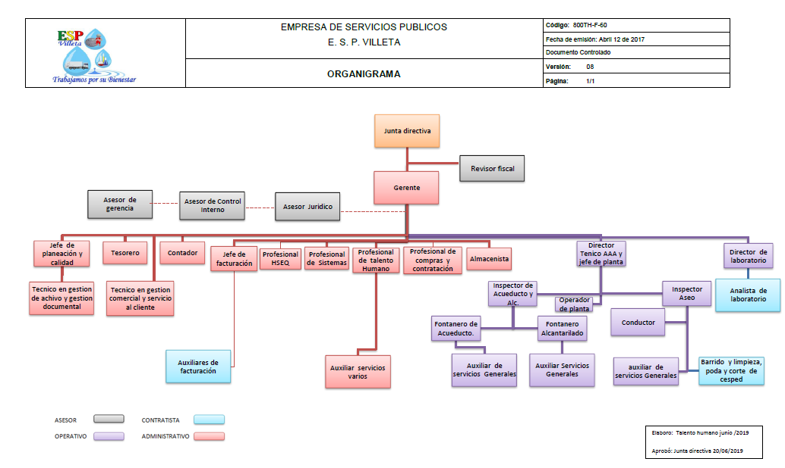
(Salazar Martínez, 2020)
Figura 2

Certificaciones

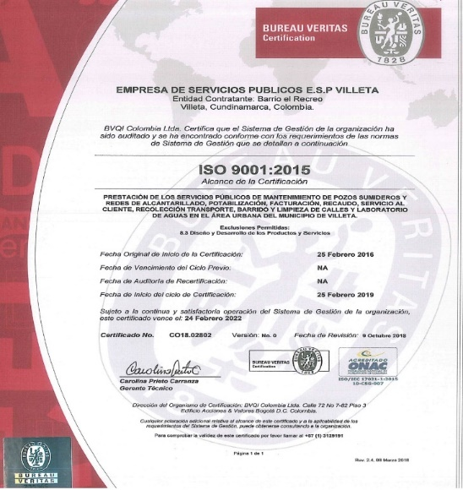
(Salazar Martínez, 2020)

JUSTIFICACIÓN DEL PROBLEMA

Una situación preocupante en muchos municipios de Colombia son el alto volumen de Residuos Sólidos domiciliarios que se generan, esto se ha dado por la masificación de productos disponibles en el mercado generado por un consumismo desenfrenado, sumado a la falta de concientización de los gobiernos locales a las comunidades y el poco fortalecimiento y apoyo a las asociaciones de recicladores para generar esa cultura de aprovechamiento de residuos.

En el municipio de Villeta son dispuestos mensualmente alrededor de 500 toneladas de residuos sólidos domiciliarios en el Relleno sanitario, existe un solo prestador en el municipio de recolección y transporte, el cual realiza dicha recolección así; tiene establecidas cinco macro rutas, cuenta con un parque automotor de cinco vehículos, cinco conductores, y cuatro parejas para realizar la recolección, sin embargo existe problemáticas de disposición inadecuada en algunos barrios de este municipio, para enfocar la problemática se centra en el barrio la Concepción, un barrio de estrato 2, en el cual se encuentran aproximadamente 60 suscriptores al servicio de Recolección y transporte.
Figura 3
Ubicación de barrio la Concepción
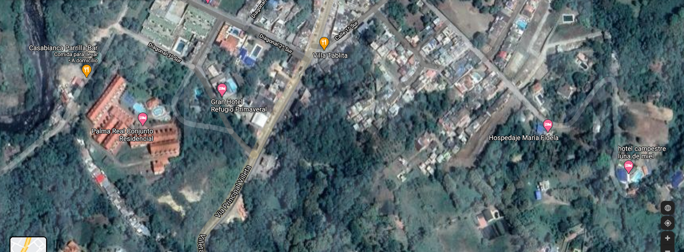

Dadas sus condiciones de accesibilidad no es posible ingresar por todas las cuadras del barrio por lo que deben disponerse los residuos en un lugar diferente a los andenes tal como lo data la normatividad, la Empresa de Servicios Públicos realiza la recolección los días martes y jueves entre el horario 7am y 10am, (Salazar Martínez, 2020) por normativa los usuarios deben disponer sus residuos tres horas antes que pase el vehículo recolector, sin embargo esta situación no se presenta en este sector, los habitantes disponen sus residuos desde el día anterior y al no poder disponerlo en frente de su anden, decidieron disponerlo en un esquina donde se hace acumulación de residuos generando una situación de sanidad preocupante, animales carroñeros, perros, entre otros hacen la dispersión de todos estos residuos. (Salazar Martínez, 2020)
Figura 4
Problemática presentada en el barrio la Concepción
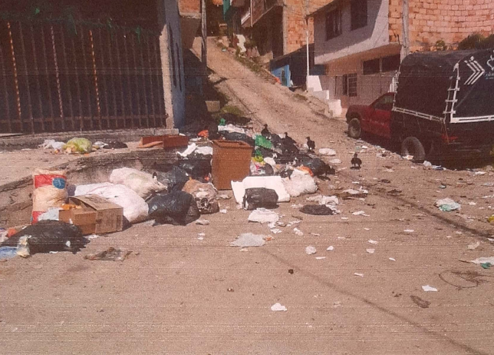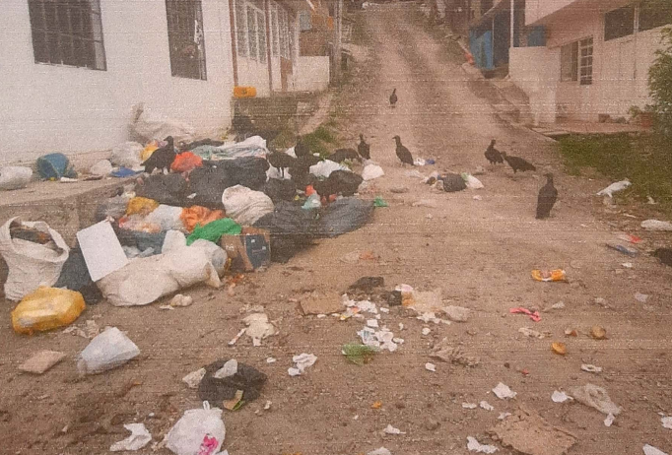
El Decreto 2981 de 2013 en su artículo 110 establece los deberes. Son deberes de los usuarios, entre otros:
…2. Hacer buen uso del servicio, de modo que no genere riesgos o se constituya en un obstáculo para la prestación del servicio a los demás miembros de la comunidad. Todo usuario está en la obligación de facilitar la medición periódica de sus residuos sólidos, de conformidad con las normas de aforo vigentes.

3. Realizar la separación de los residuos sólidos en la fuente de manera que se permita la recolección selectiva, de acuerdo con el plan de gestión integral de residuos sólidos y los Programas de Prestación del Servicio de aseo establecidos.

4. Presentar los residuos sólidos para su recolección en las condiciones y horarios establecidos en el presente decreto y por la persona prestadora del servicio y de conformidad con el programa de aprovechamiento viable y sostenible que desarrolle la persona prestadora del servicio.
Este barrio no cuenta con una canasta, ni un shut de basuras, por lo tanto, lo que se plantea es dar solución a esta situación….
Si observamos las imágenes podemos evidenciar que la comunidad del barrio la Concepción incumple tres de los deberes establecidos para los usuarios y los cuales hace que se presente una inadecuada presentación y disposición de los residuos sólidos.

OBJETIVOS

Objetivo General

Desarrollar estrategias de concientización a la comunidad del barrio la Concepción del municipio de Villeta de la adecuada disposición de residuos sólidos domiciliarios, mediante el fortalecimiento de separación en la fuente, adecuación de un sistema de aumento en la continuidad.

Objetivos Específicos

- Capacitar a la comunidad en separación en fuente.
- Socializar horarios de recolección
- Apoyar a la comunidad a través de la Empresa de Servicios Públicos y la oficina de Planeación municipal para la construcción de un shut de basuras.

PERIODO ABARCADO

El periodo en que se va a realizar es desde el mes de septiembre al mes de noviembre de 2020.

DIAGNÓSTICO

En el barrio la concepción habita aproximadamente 240 habitantes, que se encuentran entre los estratos 1 y 2, sus vías de acceso son bastante empinadas y angostas, se encuentran sin pavimentar y el acceso vehicular es poco, la mayoría de sus habitantes se desempeñan en labores tales como: Albañilería, amas de casa, servicio doméstico entre otros.
Este barrio cuenta con su Junta de Acción Comunal la cual es liderada por el señor Oscar Muete, quien se desempeña con el cargo de presidente de la JAC. Es un barrio que lleva aproximadamente unos 15 años de creación, ha ido expandiéndose a lo largo de los años. (Muete, 2020), actualmente cuenta con una seria problemática y es la inadecuada disposición de los residuos domiciliarios incumpliendo con los horarios pactados por el prestador, exponiendo sus casas al incremento de roedores y la no salubridad en las zonas comunes.

Metodología utilizada
La E.S.P de Villeta cuenta con una matriz de requisitos legales la cual permite guiar el actuar de cada uno de los servicios públicos domiciliarios que presta en la comunidad, así como también cuenta con un Contrato de Condiciones Uniformes el cual es socializado y entregado a los suscriptores una vez realizan la matricula del servicio público, en este documento se encuentran establecidas todas las condiciones para la prestación del servicio, así como su horario y frecuencias de recolección, adicional a eso se tienen publicados en los diferentes medios los deberes y derechos tanto como de la empresa, así como el de los suscriptores.
La normatividad asociada en este Excel hace referencia a los requerimientos normativos que deben cumplir los suscriptores, usuarios y la empresa, en especifico y para poder asociar a la problemática asociada podemos ver el Decreto 2981 de 2013 el cual establece
Presentación de los residuos sólidos: Es la actividad del usuario de colocar los residuos sólidos debidamente almacenados, para la recolección por parte de la persona prestadora del servicio público de aseo. La presentación debe hacerse, en el lugar e infraestructura prevista para ello, bien sea en el área pública correspondiente o en el sitio de presentación conjunta en el caso de multiusuarios y grandes productores. Adicional en el Capitulo II Establece en su articulo 17 las obligaciones de los usuarios para el almacenamiento y la presentación de los residuos sólidos. (Presidencia de la República de Colombia, 2013).

Para dar cumplimiento a cada uno de los objetivos planteados se describirá un plan de acción donde a través de este se plantearan actividades encaminadas en fortalecer la cultura de una adecuada disposición y separación en la fuente de los residuos solidos domiciliarios, ya que esto es lo que ha conllevado a que se genere esta situación, la falta de conciencia de la comunidad al manifestar que es únicamente responsabilidad de la empresa mantener espacios adecuados y limpios, cuando todos sabemos que si el resultado que queremos es tener espacios limpios debe realizarse por parte de los usuarios y de la empresa, no es labor de uno solo, adicional se busca también incorporar en estas responsabilidades a la administración central con el apoyo para brindar información veraz y adecuada y facilitar la comunicación entre la comunidad y la administración ya que es otro punto que es importante resaltar .


MATRIZ DE REQUISITOS LEGALES

Tipo | Nombre | Año de publicación | Emisor | Artículo | Descripción | Responsable | Frecuencia de revisión
Resolución | Resolución CRA 720 | 2015 | CRA | Total | Por la cual se establece el régimen de regulación tarifaria al que deben someterse las personas  prestadoras del servicio público de aseo que atiendan en municipios de más de 5.000 suscriptores en  áreas urbanas, la metodología que deben utilizar para el cálculo de las tarifas del servicio público de aseo y se dictan otras disposiciones | Jefe de facturación | Anual
Ley | 142 | 1994 | Congreso de la república de Colombia | Todos | por la cual se establece el régimen de los servicios públicos domiciliarios y se dictan otras disposiciones | Gerente General | Anual
Decreto | 302 | 2000 | Ministerio de Desarrollo Económico | Todos | Por el cual se reglamenta la Ley 142 de 1994, en materia de prestación de los servicios públicos domiciliarios de acueducto y alcantarillado. | Director Técnico AAA y jefe de planta | Anual
Decreto | 229 | 2002 | Ministerio de Desarrollo Económico | Todos | Por el cual se modifica parcialmente el Decreto 302 del 25 de febrero de 2000 | Director Técnico AAA y jefe de planta | Anual
Decreto | 1077 | 2015 | Ministerio de Vivienda, Ciudad y Territorio | 2.3.1.2.4 - etc. | Por medio del cual se expide el Decreto Único Reglamentario del Sector Vivienda, Ciudad y Territorio | Director Técnico AAA y jefe de planta | Anual
Decreto | 2981 | 2013 | Ministerio de Vivienda, Ciudad y Territorio | Todos | Por el cual se reglamenta la prestación del servicio público de aseo | Inspector Aseo | Anual
Resolución | 1076 | 2003 | Ministerio de Ambiente, vivienda y desarrollo territorial | Todos | Por la cual se actualiza el plan nacional de capacitación y asistencia técnica para el sector de agua potable, saneamiento básico y ambiental y se toman otras determinaciones. | Profesional en talento humano | Anual
Resolución | CRA 120 | 2000 | Comisión de Regulación y Saneamiento Básico | Todos | Se reglamenta la realización de aforos de residuos sólidos a los usuarios, grandes productores por parte de las entidades prestadoras del servicio público ordinario de aseo | Inspector Aseo | Anual
Resolución | CRA 233 | 2002 | Comisión de Regulación y Saneamiento Básico | Todos | Por la cual se establece una opción tarifaria para los multiusuarios del servicio de aseo para inmuebles desocupados y se define la forma de acreditar la desocupación del inmueble | Gerente General | Anual
Resolución | CRA 236 | 2002 | Comisión de Regulación y Saneamiento Básico | Todos | Por la cual se establece la metodología para la realización de aforos a multiusuarios y se modifica la Resolución CRA 233 de 2002 | Gerente General | Anual
Resolución | 105 | 2018 | Empresa de Servicios Públicos E.S.P de Villeta | Todos | Por medio de la cual se adopta el contrato de condiciones uniformes para la prestación de los servicios públicos domiciliarios de aseo en el área de prestación de la empresa de servicios públicos E.S.P de Villeta | Gerente General | Anual

Hallazgos.
Una vez revisado el Decreto 2981 de 2013 podemos establecer los siguientes incumplimientos por parte de la comunidad del barrio la concepción en lo siguiente.
Articulo Decreto 2981 de 2013 | Cumple | No Cumple
Artículo 17. Obligaciones de los usuarios para el almacenamiento y la presentación de residuos sólidos. Son obligaciones de los usuarios del servicio público de aseo, en cuanto al almacenamiento y la presentación de residuos sólidos:  1. Almacenar y presentar los residuos sólidos, de acuerdo a lo dispuesto en este decreto, en el Plan de Gestión Integral de Residuos Sólidos de los municipios o distritos, en los respectivos programas para la prestación del servicio público de aseo, aspectos que deben estar definidos en el Contrato de Servicios Públicos. |  | X
Artículo 17. Obligaciones de los usuarios para el almacenamiento y la presentación de residuos sólidos… Realizar la separación de residuos en la fuente, tal como lo establezca el Plan de Gestión Integral de Residuos Sólidos del respectivo municipio o distrito para su adecuado almacenamiento y posterior presentación. |  | X
Artículo 17. Obligaciones de los usuarios para el almacenamiento y la presentación de residuos sólidos… Presentar los residuos sólidos para la recolección en recipientes retornables o desechables, de acuerdo con lo establecido en el PGIRS de forma tal que facilite la actividad de recolección por parte del prestador. Preferiblemente la presentación de los residuos para recolección se realizará en recipientes retornables. |  | X
Artículo 17. Obligaciones de los usuarios para el almacenamiento y la presentación de residuos sólidos… Ubicar los residuos sólidos en los sitios determinados para su presentación, con una anticipación no mayor de tres (3) horas previas a la recolección de acuerdo con las frecuencias y horarios establecidos por el prestador. |  | X
Artículo 17. Obligaciones de los usuarios para el almacenamiento y la presentación de residuos sólidos… Presentar los residuos en área pública, salvo condiciones pactadas con el usuario cuando existan condiciones técnicas y operativas de acceso a las unidades de almacenamiento o sitio de presentación acordado. |  | X
Artículo 22. Sitios de ubicación para la presentación de los residuos sólidos. La presentación de los residuos se podrá realizar, en la unidad de almacenamiento o en el andén en el caso de multiusuarios. Los demás usuarios deberán presentarlos en el andén del inmueble del generador, salvo que se pacte con el prestador otro sitio de presentación.  La presentación de los residuos sólidos, deberá cumplir lo previsto en el presente decreto, evitando la obstrucción peatonal o vehicular y con respeto de las normas urbanísticas vigentes en el respectivo municipio o distrito, de tal manera que se facilite el acceso para los vehículos y personas encargadas de la recolección y la fácil limpieza en caso de presentarse derrames accidentales. |  | X
Artículo 27. Recolección separada. La recolección de los residuos sólidos ordinarios debe hacerse en forma separada de los residuos especiales.  En el caso de los residuos ordinarios y cuando el PGIRS establezca programas de aprovechamiento, la recolección de residuos con destino a disposición final deberá realizarse de manera separada de aquellos con posibilidad de aprovechamiento, implementando procesos de separación en la fuente y presentación diferenciada de residuos. |  | X

ELABORACION PROPUESTA DE MEJORAMIENTO

Descripción de la situación a mejorar de acuerdo con el interés de la práctica.

El barrio la Concepción actualmente, presenta un deficiente tratamiento y disposición de los residuos sólidos domiciliarios, los usuarios disponen en horarios diferentes a los establecidos por la empresa prestadora de servicios, por lo que se genera un foco de contaminación y proliferación de vectores, así como también un aspecto visual inadecuado, ya que estos residuos son dispuestos en toda la entrada del barrio, teniendo en cuenta lo anterior se quiere a través de capacitaciones, socializaciones y acompañamiento de la administración central se reduzca esta problemática organizando la presentación de los residuos sólidos y concientizando la comunidad enfocándonos es que este es un trabajo de todos.

Evaluación y/o concepto del jefe inmediato
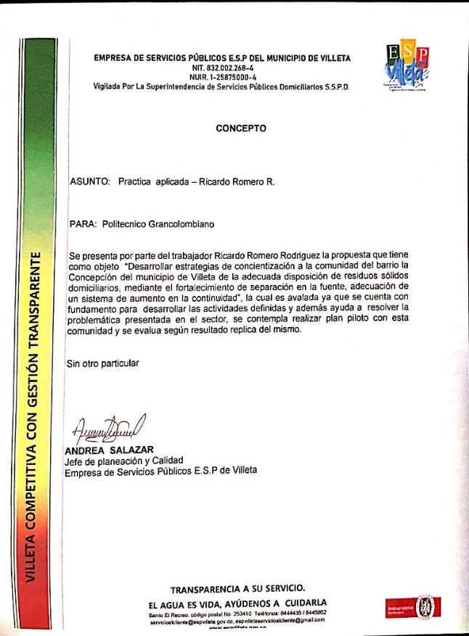

Alcance

La información que se usa para el desarrollo de la propuesta de mejora se obtiene a través de la experiencia vivida en el cargo como conductor de un vehículo compactador de la E.S.P de Villeta y como practicante, así como también de la inconformidad y presentación de Peticiones por parte del presidente de la Junta de Acción Comunal a la empresa para poder buscar las alternativas necesarias para reducir la problemática en el barrio la Concepción del municipio de Villeta, teniendo en cuenta lo anterior se entregara la propuesta al inspector de Aseo, sin implementarla para que esta se evalúe por parte de la gerencia y se de aplicación.

Plan de acción

Para dar cumplimiento a los objetivos planteados estableceremos un plan de acción que permita resolver o minimizar la situación que se ha descrito a lo largo de este trabajo y en el que el resultado que se obtenga sea satisfactorio para todas las partes, adicional se contribuya con el medio ambiente y su conservación
Tabla 1.
Plan de acción
OBJETIVO GENERAL | OBJETIVO ESPECIFICO | ACTIVIDAD | RESPONSABLE
Desarrollar estrategias de concientización a la comunidad del barrio la Concepción del municipio de Villeta de la adecuada disposición de residuos sólidos domiciliarios, mediante el fortalecimiento de separación en la fuente, adecuación de un sistema de aumento en la continuidad | Capacitar a la comunidad en separación en fuente. | - Planificar la capacitación (JAC- Empresa).  - Solicitar acompañamiento de la Corporación Autónoma Regional CAR.  - Ejecutar Capacitación barrio la concepción  - Evaluar conocimiento de la capacitación | E.S.P de Villeta
 | Socializar horarios de recolección | - Realizar entrega por parte de la empresa de las rutas a la comunidad y socializarles los horarios de recolección.  - Capacitar la comunidad en las implicaciones legales de continuar realizando acciones inadecuadas.  - Realizar seguimiento al cumplimiento de la rutas de recolección y a la adecuada disposición de los mismos. | E.S.P de Villeta
 | Apoyar a la comunidad a través de la Empresa de Servicios Públicos y la oficina de Planeación municipal para la construcción de un shut de basuras. | - Informar por parte de la oficina de planeación municipal cuales son las adecuaciones que deben realizarse para la instalación de un shut de basuras/ caja de almacenamiento. | E.S.P de Villeta

Cronograma de actividades

Las actividades se dejan planteadas para desarrollar en un mes, la empresa determinara cuando dará inicio a las actividades planteadas 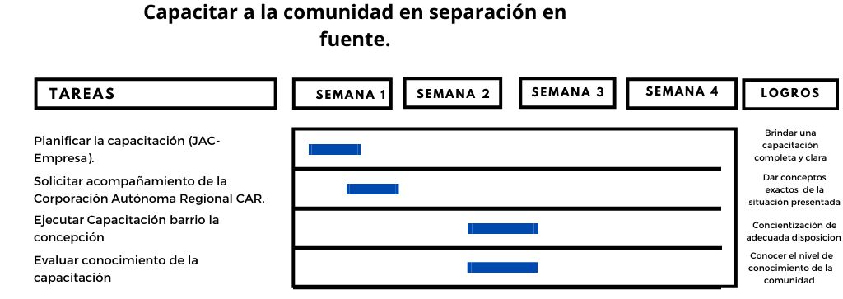
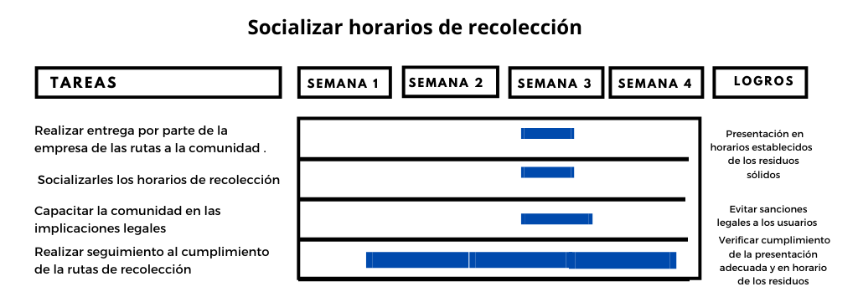
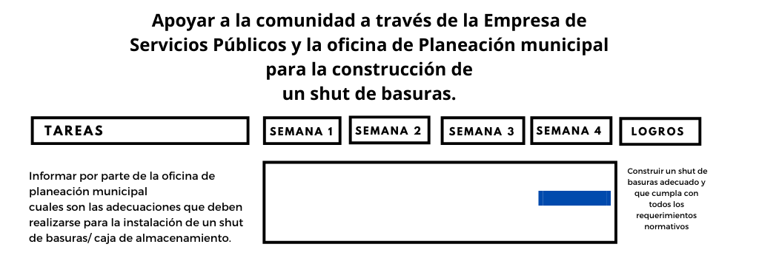

Presupuesto financiero

A continuación, presentaremos el presupuesto necesario para la realización de la propuesta, si bien esta mejora no implica grandes inversiones si se hace necesario contar con recursos humanos y estos deben contemplarse.
Tabla 2
Presupuesto
DETALLE/ CONCEPTO | VALOR
Salario de Inspector de Aseo | $ 1.630.000
Equipo de computo Inspector de Aseo | $ 300.000
Papelería | $ 150.000
Salario funcionario de la CAR | $ 120.000 (día)
Salario Funcionario Alcaldía | $ 120.000 (día)

RECOMENDACIONES

Se recomienda a la gerencia de la Empresa de Servicios públicos fortalecer las capacitaciones a la comunidad del municipio ya que se pudo evidenciar que esta problemática se presenta en otros barrios del municipio, a su vez establecer en su programa de participación ciudadana y de atención a la ciudadanía de manera frecuente actividades como las planteadas en este documento y que estas se realicen por lo menos dos veces en el año, así como fortalecer el seguimiento por parte de la empresa y la toma de medidas con las autoridades ambientales para que estas situaciones no se sigan produciendo en el municipio.

CONCLUSIONES

Teniendo como base los conocimientos adquiridos en el desarrollo de la carrera y en la ejecución de las actividades propias de mi cargo se puede concluir que la problemática presentada en el barrio la Concepción del Municipio de Villeta es el claro ejemplo que una comunidad que desconoce de normatividad, que desconoce sus deberes y derechos incumple sin importar las consecuencias, sin dejar a un lado de la responsabilidad de las empresas prestadoras de servicios públicos quienes también carecen seguimiento estricto a los deberes que tienen los usuarios, ocasionando que se vuelvan permisivos y no tomen las acciones necesarias para contrarrestar esta problemáticas oportunamente.

BIBLIOGRAFÍA

E.S.P de Villeta. (sept de 2016). www.espvilleta.gov.co. Obtenido de Lineamientos del sistema integrado de gestion : https://espvilleta.gov.co/sistema-de-gestion/
Muete, O. (26 de 10 de 2020). Historia Barrio laconcepción. (R. Romero, Entrevistador)
Presidencia de la República de Colombia. (20 de Diciembre de 2013). Diario oficial - Decreto 2981 de 2013. Obtenido de https://www.alcaldiabogota.gov.co/sisjur/normas/Norma1.jsp?i=56035
Salazar Martínez, A. (15 de 09 de 2020). Proceso Recoleccion, transporte, barrido y Limpieza. (R. R. Rodriguez, Entrevistador)

ANEXOS

Anexo 1
Presentación capacitación separación en la fuente.
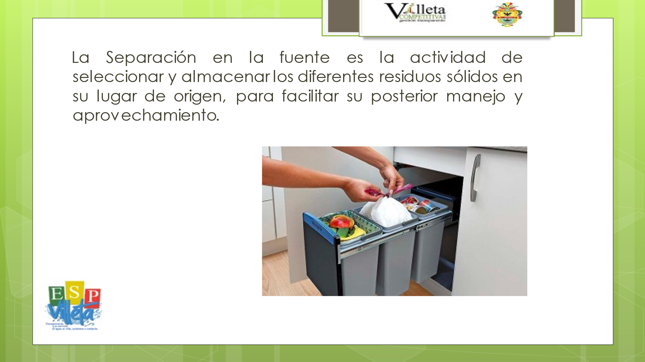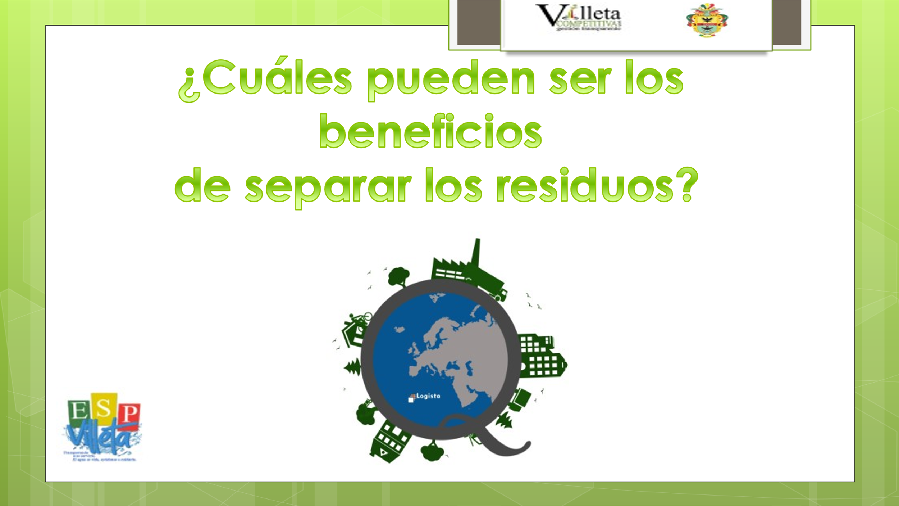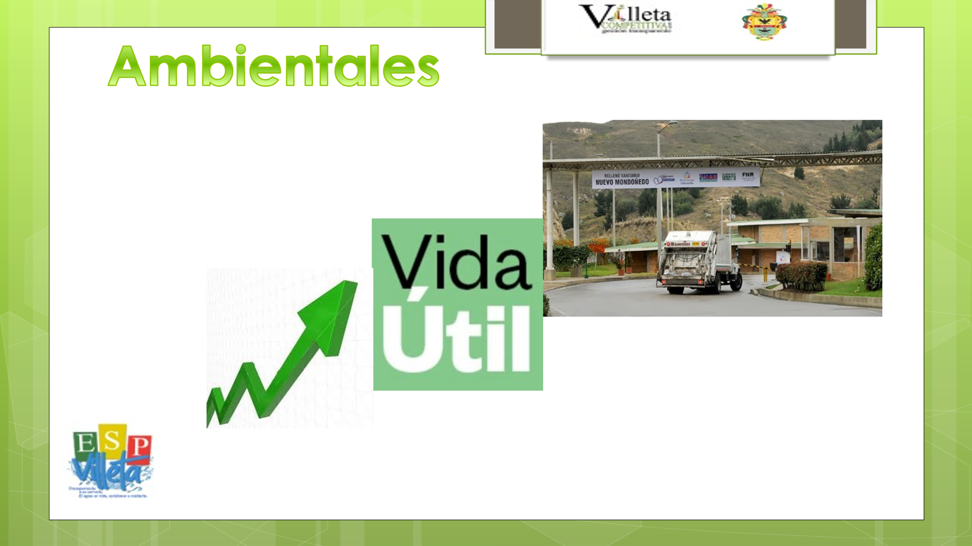
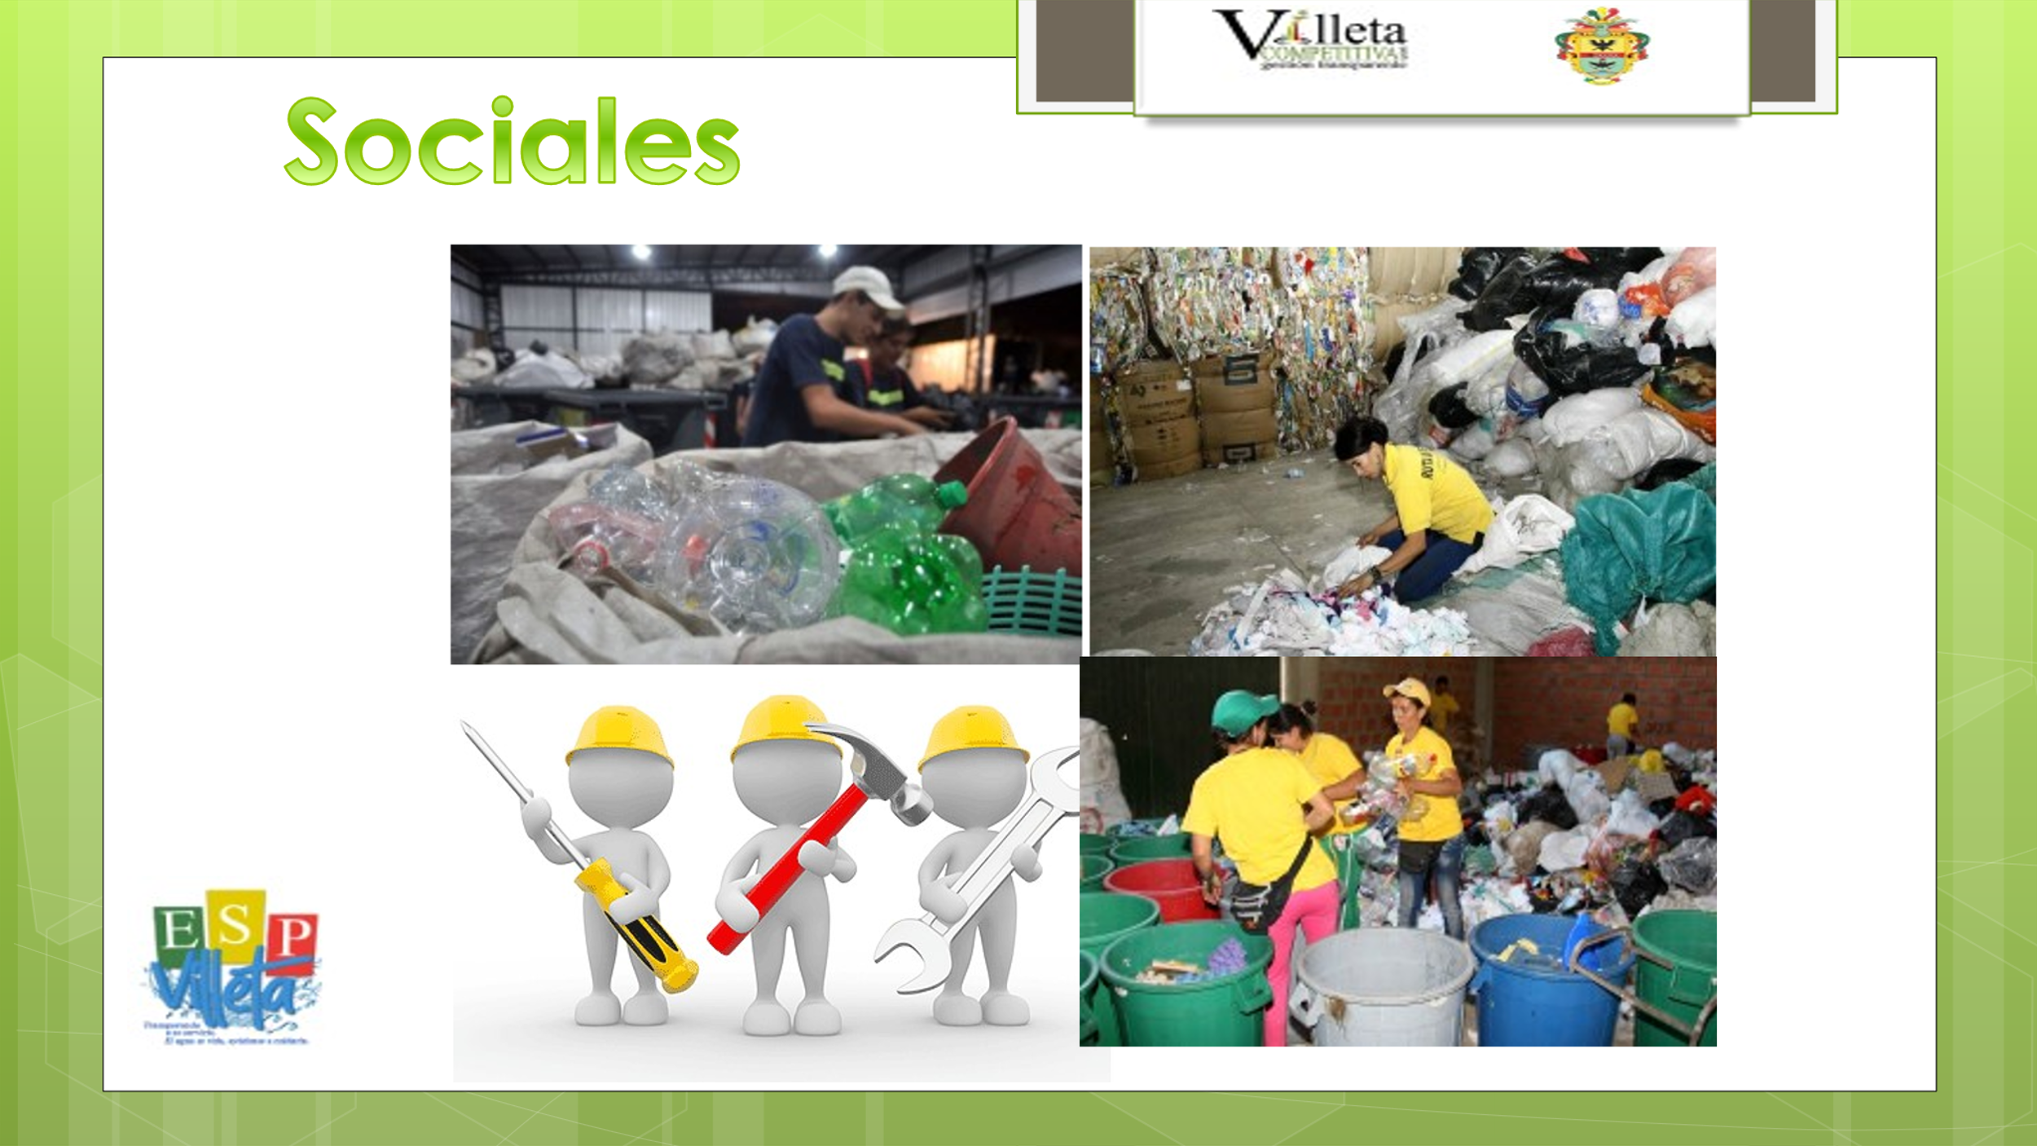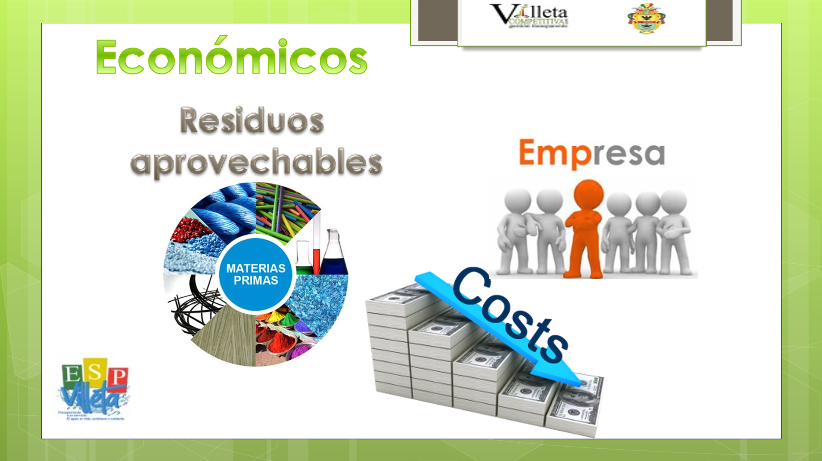
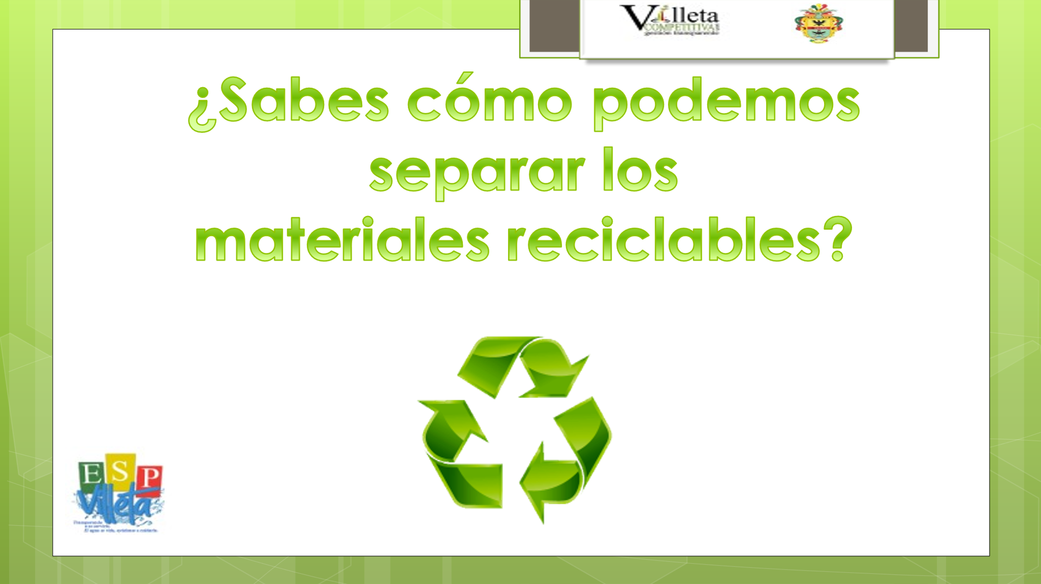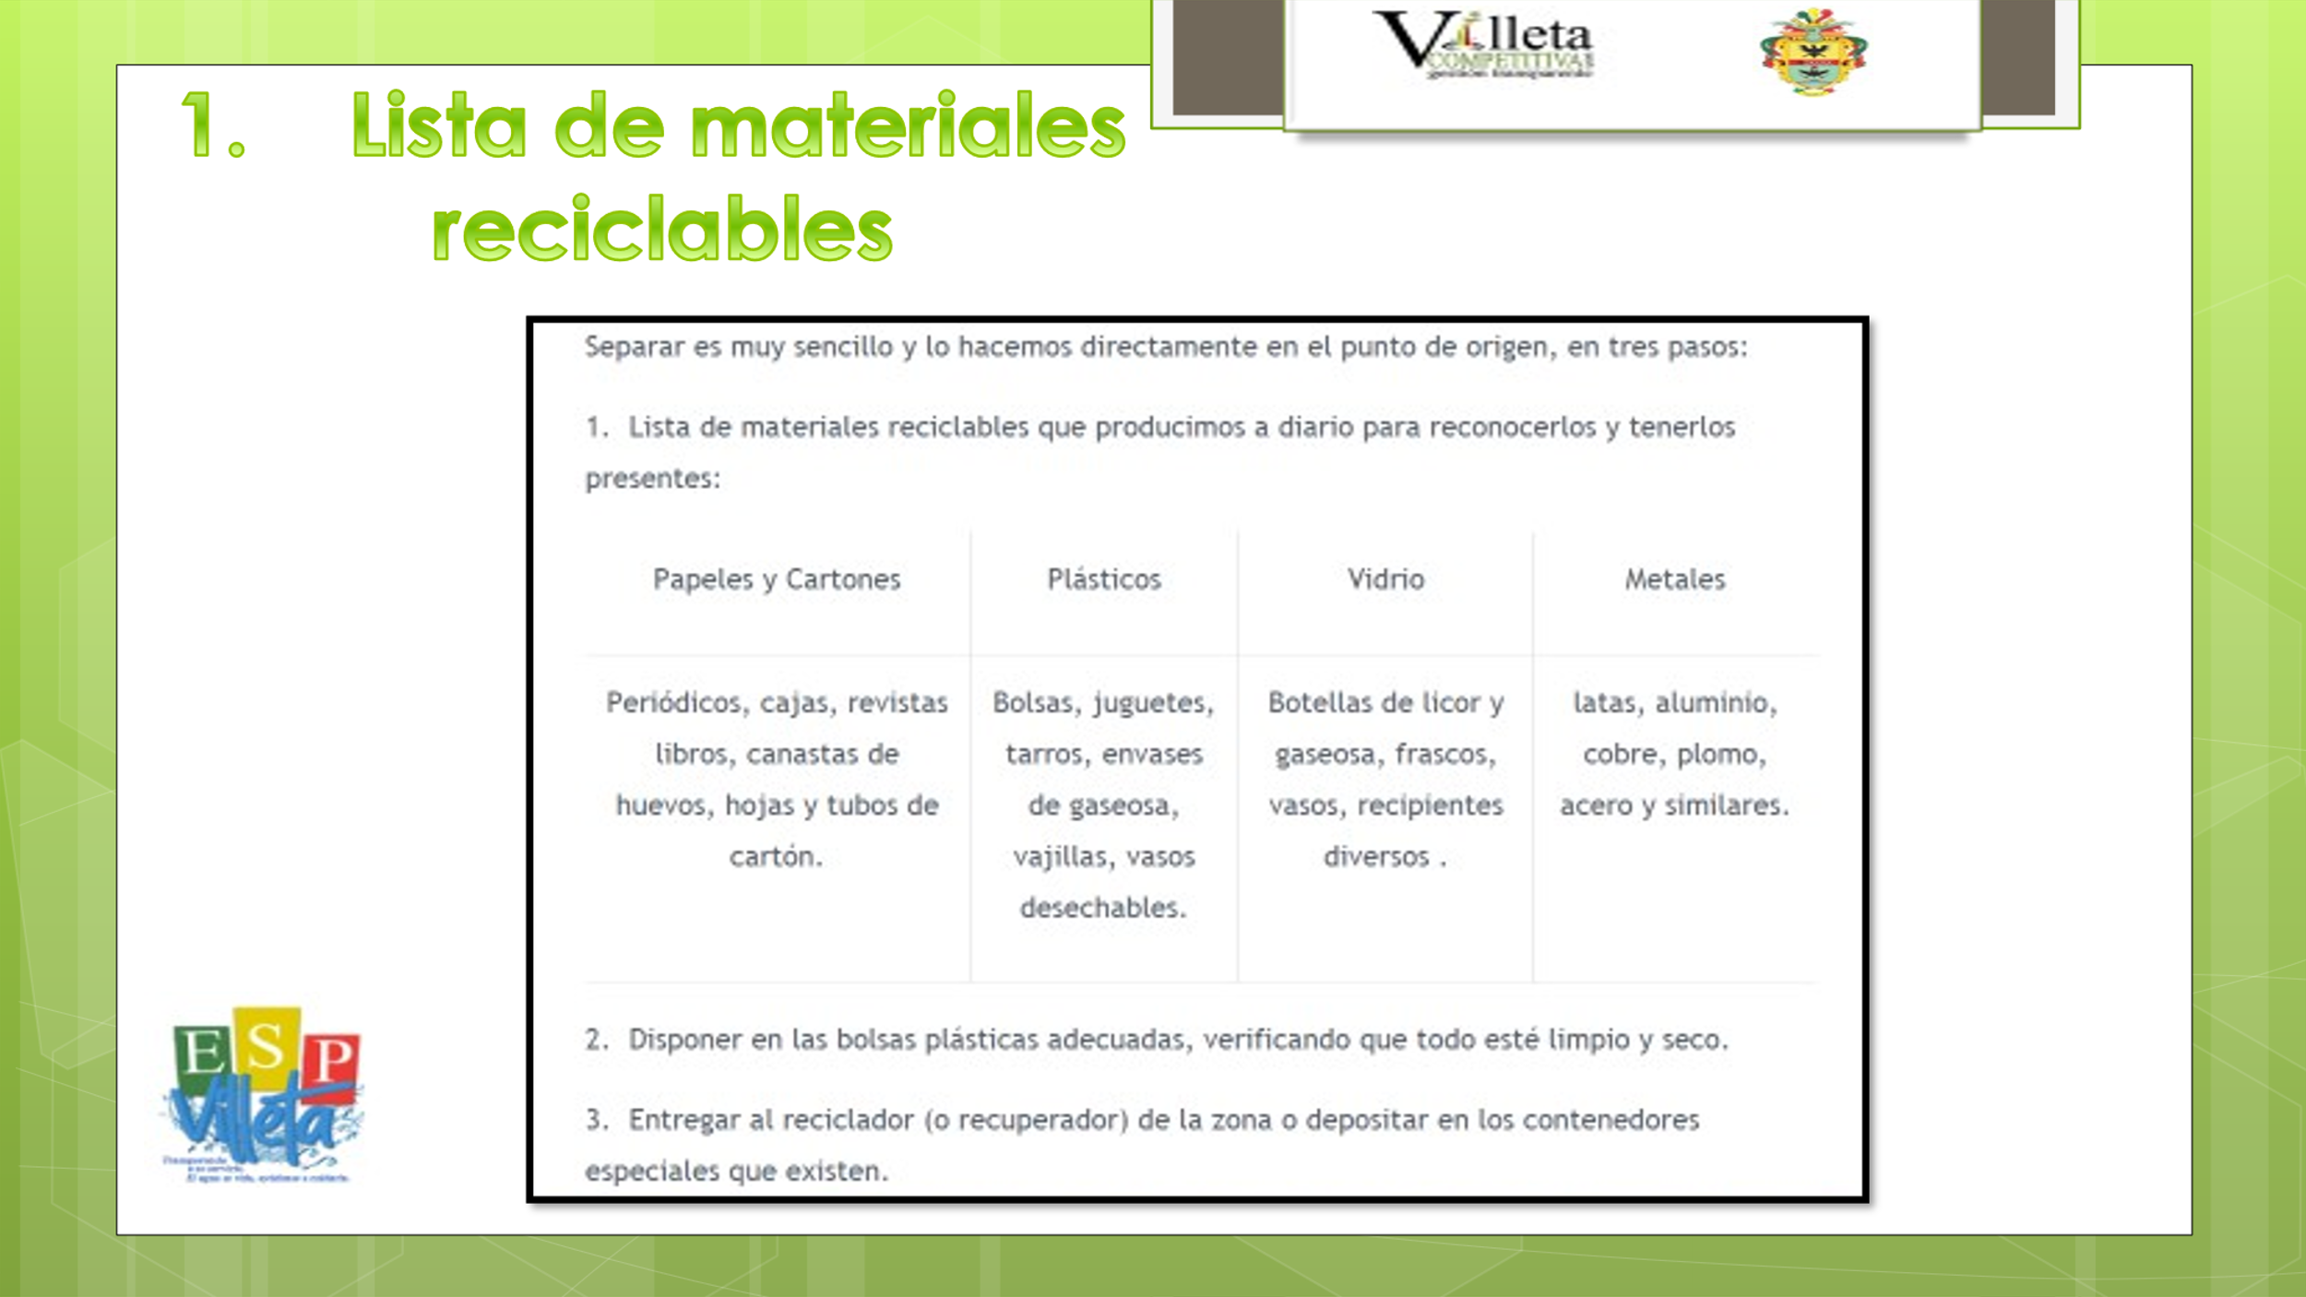
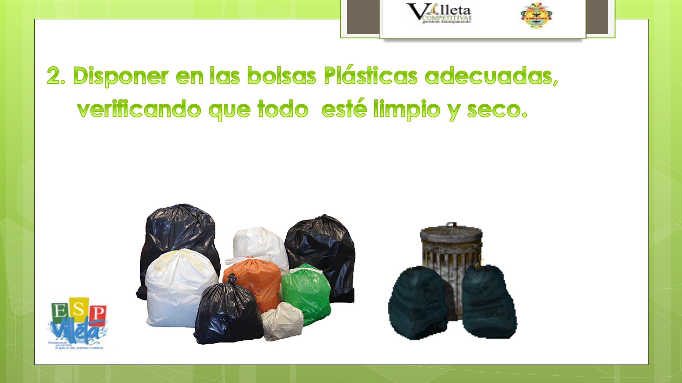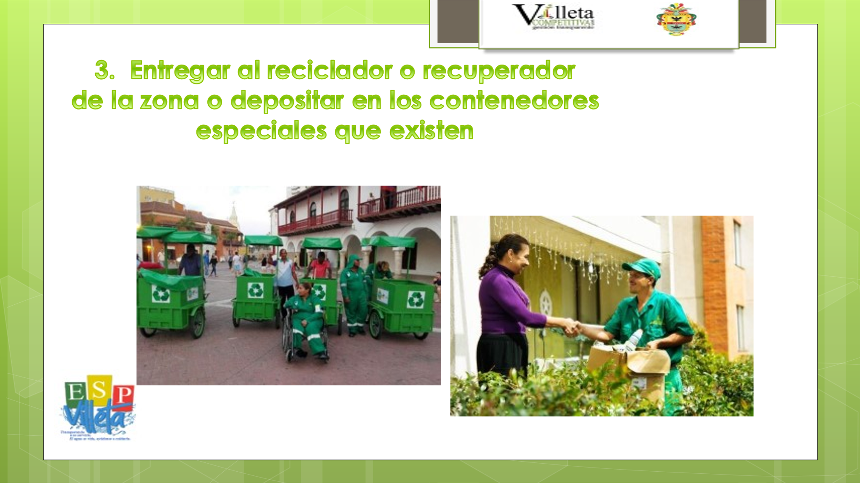
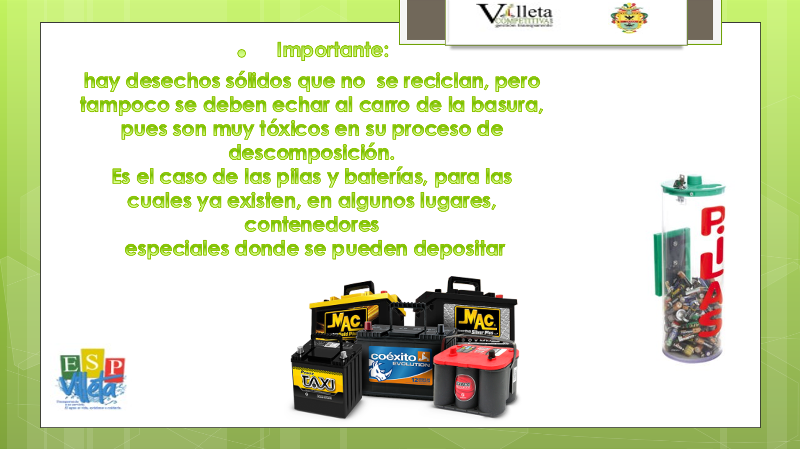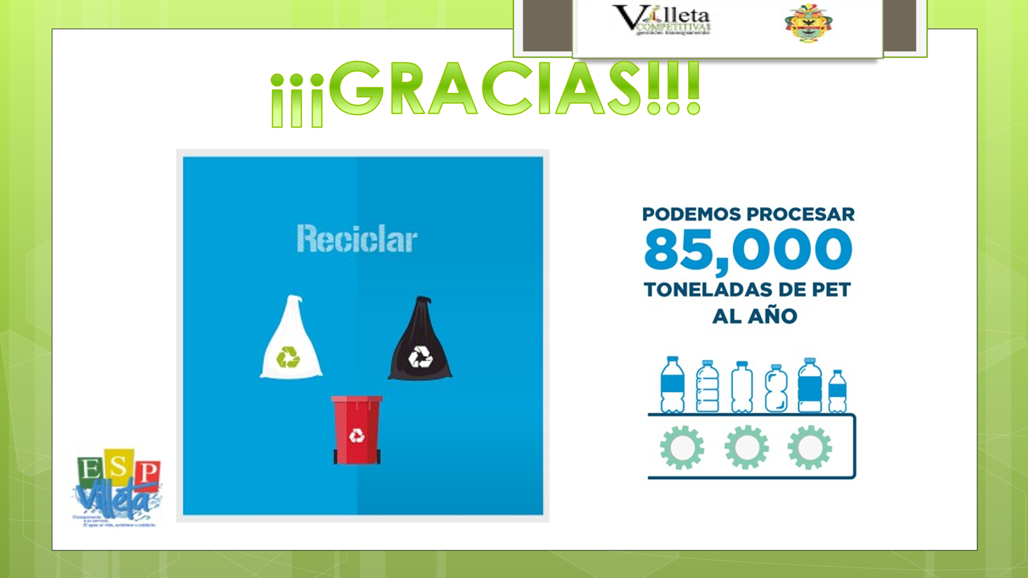

Anexo 2
Codificación de recolección y transporte

